Eksamen IIC, ordinær, desember 2017

Kortsvarsoppgave 1 (10 poeng)

En 40 år gammel kvinne kommer til fastlegen og angir at hun det siste året har hatt perioder med prikkinger og nummenhet i tommel, pekefinger og langfinger høyre hånd. Periodene har blitt mer hyppige og mer langvarige i det siste og hun har begynt å våkne opp om natten og må riste på hendene. I tillegg har hun de siste tre månedene hatt konstant nummenhet i de to ulnare fingrene i venstre hånd. Hun har fått redusert fingerferdighet og mindre kraft i hånden.

- Hva er de mest sannsynlige diagnosene for henholdsvis høyre og venstre hånd? (Maks. 2 poeng)

- Hvilke kliniske undersøkelser kan hjelpe oss med diagnostiseringen? Nevn minst to undersøkelser for hver av nervene. (Maks. 2 poeng)

- Hvilke to undersøkelser kan du bestille for å bekrefte eller komme nærmere diagnosene? (Maks. 2 poeng)

Din kliniske undersøkelse er positiv. En av tilleggsundersøkelsene viser begynnende skade (demyelinisering) av nerven både på høyre og venstre side.

- Hvilken behandling ville du anbefale for tilstanden på:
  - Høyre side?
  - Venstre side?
(Maks. 2 poeng)

- Nevn to andre steder der nerven på høyre side kan få trykk på seg og et annet sted der nerven på venstre side kan få trykk på seg. (Maks. 2 poeng)

Eksamen IIC, ordinær, desember 2017

Kortsvarsoppgave 2 (10 poeng)

I en diskusjon blant yngre leger i en lunsjpause ble navnsetting av tumores tatt opp.

Oppgave 1: Hva kalles maligne tumores som er utgått fra
- ektoderm?
- mesoderm?
- fra flere kimblad?
(Maks. 1,5 poeng)

Oppgave 2: Og hva kalles maligne tumores utgått fra
- fettvev?
- senevev?
- tverrstripet muskulatur?
- bruskvev?
(Maks. 2 poeng)

En dag hadde en av legene ved ortopedisk poliklinikk en pasient med kneproblematikk. Det var en middelaldrende mann som i lengre tid hadde hatt noe ubehag i kneet, især ved bøying og strekking av leddet. Ved klinisk undersøkelse ble det sentralt i fossa poplitea palpert en ikke-smertefull, fluktuerende, ikke pulserende tumor i midtlinjen som ble noe mindre ved kompresjon og ved full ekstensjon av kneet.

Oppgave 3:
- Hva er den mest sannsynlige diagnosen?
- Hva er årsaken/mekanismen til denne sykdommen?
- Hvilke predisponerende tilstander i kneet kan foreligge? (to forslag nødvendig for 0,5 p)
(Maks. 1,5 poeng)

På hudpoliklinikken var det en dag to pasienter med sår som ikke ville gro. Hos begge hadde sårene vært tilstede i flere måneder.
Pasient A var en 85 år gammel mann med en 12 mm stor lesjon på høyre kinn med erythem, hyperkeratose og underliggende sår. Øvrig hud i ansiktet viste tegn på solskade.
Pasient B var en kvinne med et hudområde på 16 mm på høyre skulder med erythem, sentral sårdannelse og opphøyde sårkanter.
Det ble tatt biopsier, og histologipatologien for disse to pasientene er vist på bildene under.

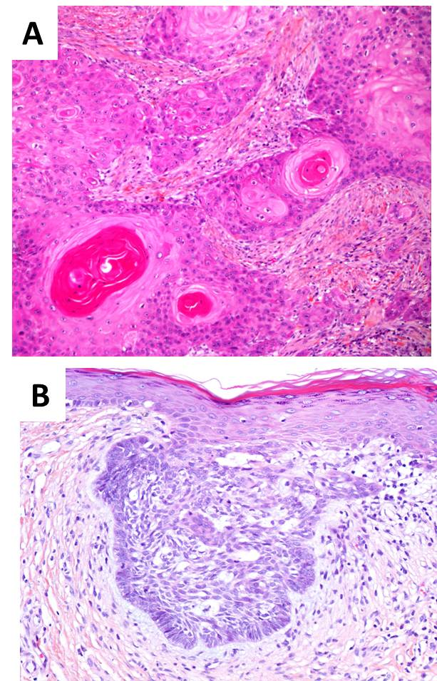

Oppgave 4: Hva er den mest sannsynlige diagnosen for henholdsvis pasient A og pasient B? (Maks 2 poeng)
En annen dag på hudpoliklinikken kom en kvinne på 35 år med noen rød-lilla papler i et arr på høyre underarm. Paplene hadde dukket opp siste måned mens arret tidligere hadde vært reaksjonsløst. Den siste måneden hadde hun også vært plaget av ømme, erythematøse, diffust avgrensede nummulate infiltrater fortil på begge legger, og smerter og hevelse i begge ankler. Hun hadde litt tungpust ved anstrengelse, men hadde ikke registrert noe vekttap, og matlysten var uendret. Det ble tatt en stansebiopsi fra en av paplene på høyre underarm, og histopatologien er vist på bildet under.
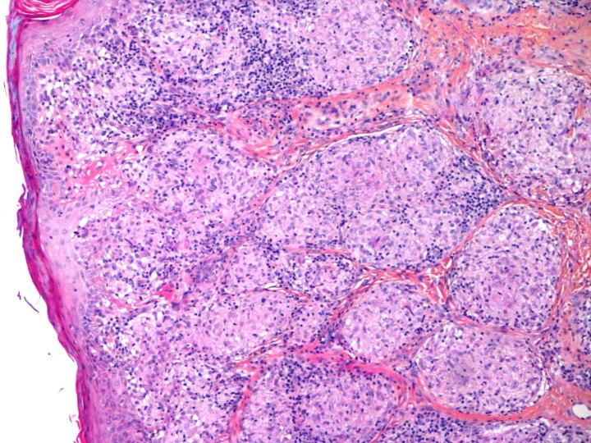

Spørsmål 5: Hvilken type patologisk prosess foreligger? Hva er den mest sannsynlige diagnosen til denne pasienten? (Maks. 2 poeng)

På revmatologisk poliklinikk hadde det nylig vært to pasienter med henholdsvis rheumatoid artritt (RA) og urinsyregikt med subkutane lesjoner i albueregionen. Bildediagnostikk gav ikke mistanke om malignitet hos noen av dem, og histologi av begge lesjonene viste en reaktiv prosess typisk for sykdommene.

Spørsmål 6: Hvilke lesjoner er det mest sannsynlig at pasienten med RA og pasienten med urinsyregikt hadde? (To forskjellige diagnoser. Den ene typisk for RA, og den andre typisk for urinsyregikt) (Maks 1 poeng)

